**Муниципальное казенное дошкольное образовательное учреждение**

**города Новосибирска «Детский сад № 395 компенсирующего вида»**

**Методическая разработка**

**Спортивное развлечение для младшей группы, посвященное 9 мая**

**«Разведчики на задании»**

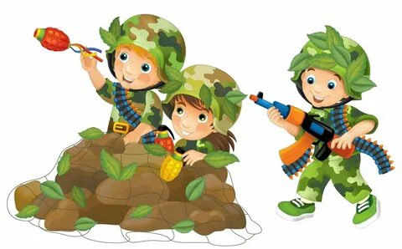

**Инструктор по физической культуре**

**Высшая квалификационная категория**

**Белоусова Елена Николаевна**

**2021**

**Спортивное развлечение для младшей группы, посвященное 9 мая**

**«Разведчики на задании»**

**Цель:** Формирование чувства патриотизма на основе ярких впечатлений.

**Задачи**:

• воспитать любовь к Родине, чувства товарищества и гордости за свой народ;

• закрепить желание защитить свою страну;

• в игровой форме развивать основные физические качества – силу, ловкость, быстроту, координацию.

**Инвентарь:** два шприца, две баночки, две машинки (грузовичок, муляж продуктов,8шт. кегель, сумка 2шт., 2шт. руля, 2шт. ложки, 2шт. шарика.

Ведущий: Здравствуйте ребята, а вы знаете какой праздник приближается?

Дети: Да! День Победы!

Ведущий: День Победы к нам пришел,

Лучший праздник на земле.

Очень весело сегодня

И большим и детворе!

 Над землею там и тут

Загорается салют.

Взрослые и детвора

Дружно грянули.

Ура!

- А теперь ребята я предлагаю вам, очутится в те времена и попробовать сразится с *«соперниками»*.

**1. *«Полсти с автоматом»*** Дети садятся на корточки берут с собой автомат и ползут до финиша, обратно бегом.

Ведущий: Молодцы ребята! Здорово получилось у вас.

В военные годы на фронте трудились санитары и врачи, давайте, и мы это испытаем на себе.

**2.  *«Санитарки»*** участники двух команд по одному бегут к финишу со шприцом набирают в него водичку, и бегут обратно выливают в баночку. Родители помогают на финише набирать воду и на старте выливать ее.

Ведущий: Молодцы наши санитарки. Продукты на фронт доставить нам нужно, давайте поможем солдатам дружно.

**2. *«Перевозка продуктов на грузовике»*** каждой команде выдается игрушка грузовика, возле финиша лежат макеты продуктов. Каждый ребенок берет один продукт.

Ведущий: Водители хорошо справились с **заданием**, не оставили людей голодными. Следующее соревнование *«Почтальон с сумкой»*.

**3. *«Почтальон с сумкой»*** Каждый ребенок по очереди преодолевает препятствия минное поле *(ходьба между кеглями)* с сумкой почтальона.

Ведущий: Молодцы почтальоны хорошо справились с испытаниями.

**4.**  А теперь посмотрим, кто из вас самый внимательный. Поиграем в игру, которая называется – **«Три флага».**В армии есть сухопутные, морские войска. Мы их обозначили цветами: зеленый – сухопутные –ползем; синий- морские -плывем; на красный флажок -кричим «Ура!»).

- Все вы, наверное, знаете, что на войне так же были и гранаты, так вот давайте их аккуратно принесем на другую сторону.

**6. «Опасная граната»** У каждого участника в руках ложка, в ложке «граната», задача участников дойти до финиша оставить там «гранату» и добежать обратно.

Ведущая: Вот и закончились наши соревнования, спасибо вам ребята и родители что пришли поучаствовать в наших военных соревнованиях, вы все были сильные, смелые, отважные, ловкие и дружные, теперь вы на себе почувствовали, как там трудно. С праздником и до свидания! *(марш с флажками)*